# 018-04-26 Galvijų supirkimo kainos* Europos Sąjungos valstybėse 2018 m. 12–15 sav., EUR/100 kg skerdenų (be PVM)

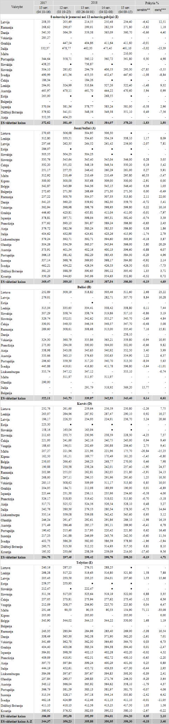

Pastabos:  
*vidutinės kainos apskaičiuotos iš atrankinių EK teikiamų duomenų: A kategorijos – U2, U3, R2, R3, O2, O3 klasių; B kategorijos – R3 klasės; D kategorijos – R3, R4, O2, O3, O4, P2, P3 klasių; E kategorijos – U2, U3, R2, R3, R4, O2, O3, O4 klasių; Z kategorijos – U2, U3, R2, R3, O2, O3 klasių.  
** lyginant 2018 m. 15 savaitę su 2018 m. 14 savaite  
*** lyginant 2018 m. 15 savaitę su 2017 m. 15 savaite  
●–konfidencialūs duomenys

Šaltinis: Europos Komisija  
Parengė J. Vitkienė, tel. (8 37) 39 78 05